Кадр резервін даярлау
Адам ресурстарын басқару бөлімі (АРББ) және медициналық білім беру бағдарламасымен бірге жоба туралы ақпаратты тарату үшін және кадрлық резерв мамандары басқарушы лауазымды орындар қызметерлерін алмастыру бағдарламасы және жоспары даярланды және осы қызметкерлермен сабақтар өткізілді.
Бұл шараға, сонымен қатар, ЖОО-ның бөлімдерінің басқарушы мамандары қатысты. Аталмыш бағдарламамен 21 қызметкер оқытылды.
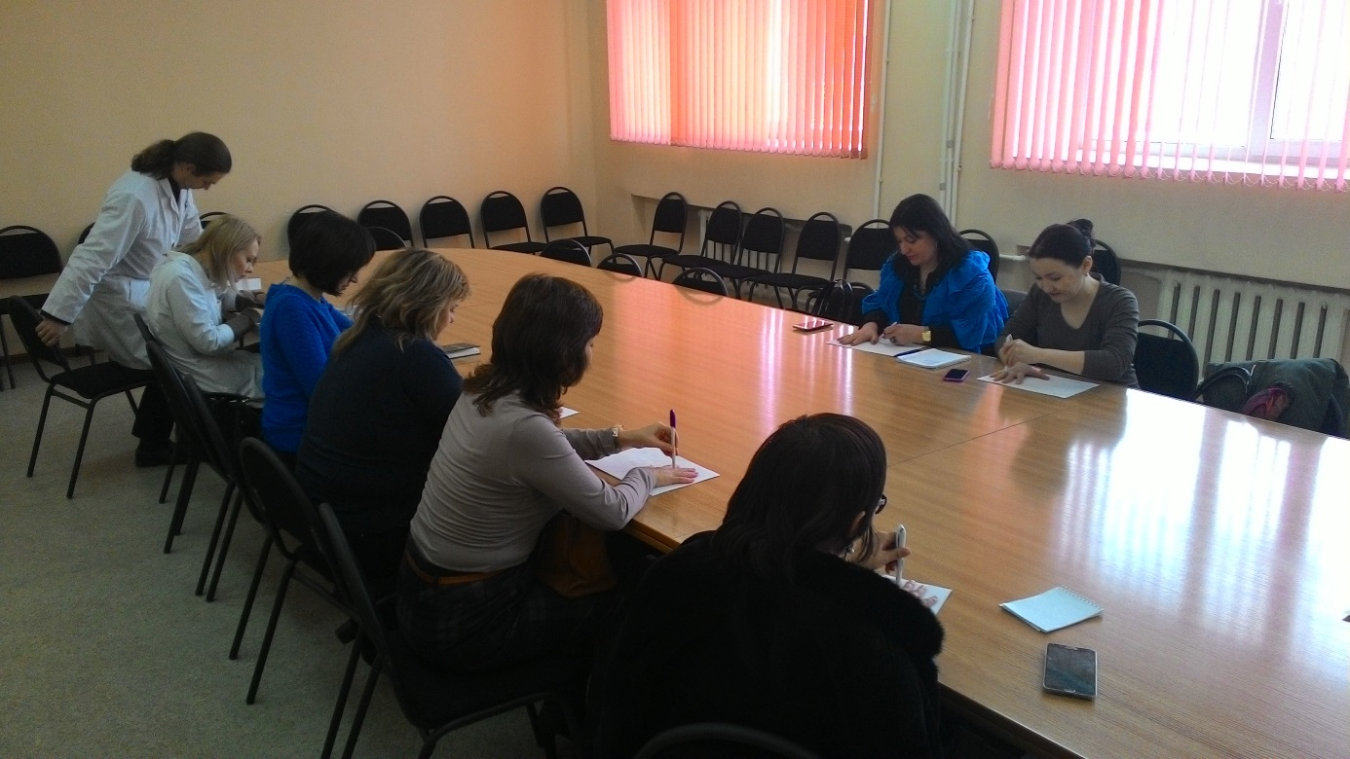
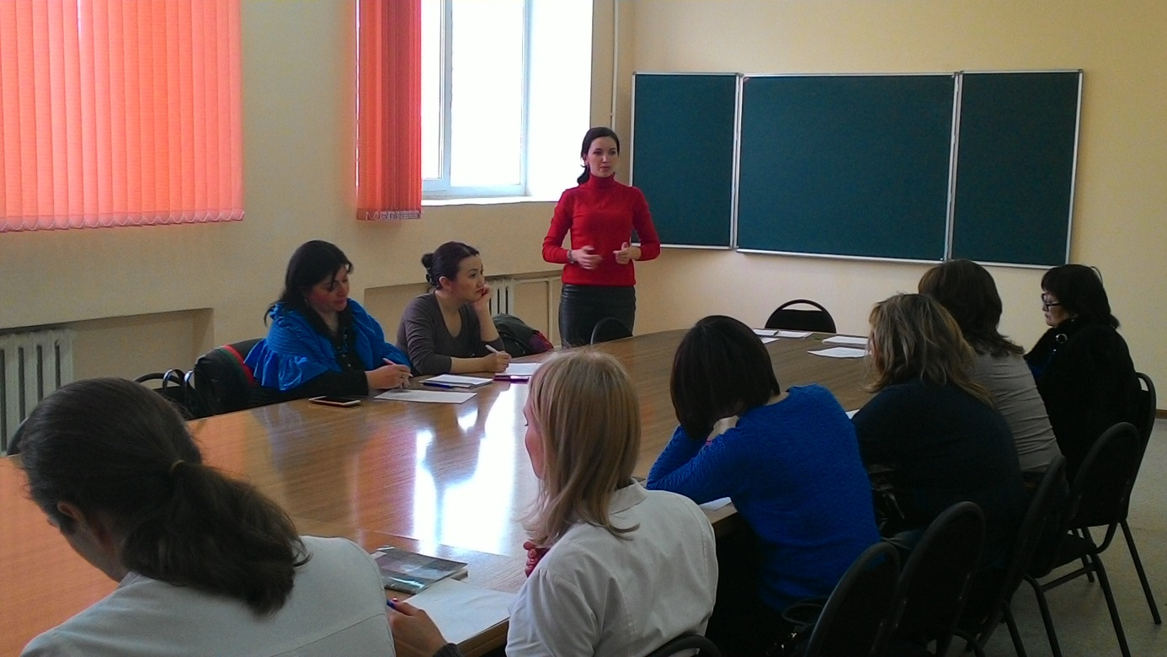

2016 - 2015 ж.ж. ҚММУ жоғары лауазымдарын алмастыру үшін резервтік кадрларды дайындау бағдарламасы бойынша дәрістердің тақырыптық жоспары
№ | Тақырып атауы | Лектор | Өткізілу күні | Өткізілу уақыты | Өткізілу орны
I | Білім беру мекемелеріндегі стратегиялық жоспарлау
 | Стратегияны даярлау процесі | А.З. Муратова,  ҚММУ басқару мен даму стратегиясы бөлімінің директоры | 21.11.15 | 8.30 | Гоголь көшесі, 40, 325 аудитория
 | Көздеген мақсатқа жету жолдары және оны нығайту
 | Стратегия, жоспарлау және анализ. Интеллект – карталар.
II | Болондық процесстің принциптерін іске асыру
 | Болондық процестің принциптерін іске асыру іс-шаралары | А.С. Нургалиева ,  Халықаралық ынтымақтастық және Болондық процесс бөлімінің басшысы | 12.12.15 | 9.00 | Гоголь көшесі, 40, 325 аудитория
 | Академиялық ұтқырлық бағдарламалары
 | Еразмус Плюс бағдарламасы
III | Медициналық ұйым сапасының менеджменті
 | Сапа менеджментінің стандарттары | Т.Р. Тузанкина ,  ҚММУ сапа менеджменті жүйесінің басшысы; | 09.01.16 | 9.00 | Гоголь көшесі, 40, 339 аудитория
 | Сапа менеджментінің нәтижелілігін бағалау
 | Тұтынушыға бағдарлану
IV | Медициналық білім беру ұйымдарының аккредитациясы
 | ЖОО қызметінің инстиутциялық өзін-өзі бағалауы | А.З .Муратова ,  ҚММУ басқару мен даму стратегиясы бөлімінің директоры | 05.12.15 | 8.30 | Гоголь көшесі, 40, 325 аудитория
 | Білім беру бағдарламаларының аккредитация рәсімдері
 | ЖОО аккредитация критерийлері
V | Медициналық білім берудегі менеджмент
 | Менеджменттің ортақ принциптері | К.К. Толеубеков , ЖМ және стоматология деканы  В.Б. Ташкенбаева, интернатура деканы | 19.12.15 | 9.00 | Гоголь көшесі, 40, 325 аудитория
 | Сипаттау және анализ
 | Мәселелерді шешу
VI | HR-менеджмент іргетастары
 | Басқару және этика | Д.М. Доскожин ,  Директор ҚММУ адам ресурстары басқармасы бөлімінің директоры | 23.01.16 | 10.00 | Гоголь көшесі, 40, 339 аудитория
 | Персоналды басқару
 | Денсаулық жүйесіндегі көшбасшылық
VII | Оқу процессін ұйымдастыру
 | Кредиттік технология.  Дублиндік дескрипторлер.  Кредиттік технологияны енгізу мәселелері | А.Б. Ташетова , Оқу-әдістемелік жұмыс бөлімінің директоры  И.М. Риклефс , Оқу-әдістемелік жұмыс бөлімі әдістемелік кабинетінің басшысы | 28.11.15 | 10.00 | Гоголь көшесі, 40, 325 аудитория
 | Кафедралардағы әдістемелік жұмыс
 | Кредиттік технология барысында ағымдық аралық үлгерім бақылауларын ұйымдастыру және өткізу (практикалық сабақтар, семинарлар, ОСӨЖ, ТДО, КҚК оқыту)
VIII | Ғылыми гранттарды жобалау, дамыту және іске асыру
 | Гранттық сайыстарды іздеу | А.А. Турмухамбетова, ғылыми жұмыстарының проректоры  Т.Т. Едильбаева , АмБДҚ (ОМНИД ) басшысы | 30.01.16 | 10.00 | Гоголь көшесі, 40, 339 аудитория
 | Ғылыми-зерттеу жұмыстарды ұйымдастыру:гранттарды жобалау, дамыту және іске асыру
 | Грант алу үшін өтініш даярлау
IX | Дәлелдік медицинаны білім беру бағдарламасына енгізу
 | ДМ оқуға қалай талпындыру керек? | Ш.С. Калиева,  Клиникалық фармакология және ДМ кафедрасынын менгерушісі. | 16.01.16 | 9.00 | Гоголя көшесі, 40, 339 аудитория
 | Әдістемелік сапаны бағалау
 | Дәлелдік медицинаны енгізу

